Manual de Instalación de

DOCKER en Fedora 2022

1. El primer paso es abrir la terminal de nuestro sistema, y ejecutar el siguiente comando :

(Ingrese la contraseña en caso de que se lo solicite).

sudo dnf remove docker \

docker-client \

docker-client-latest \

docker-common \

docker-latest \

docker-latest-logrotate \

docker-logrotate \

docker-selinux \

docker-engine-selinux \

docker-engine

1. Ingresamos la letra *“s”* para confirmar la instalación.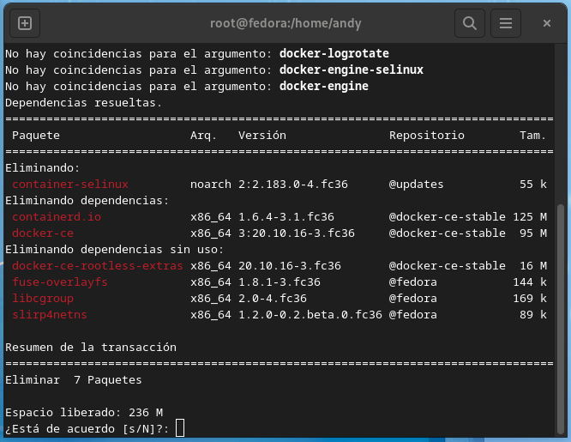



1. Luego de terminar el paso previo.  
   Ejecutamos el siguiente comando: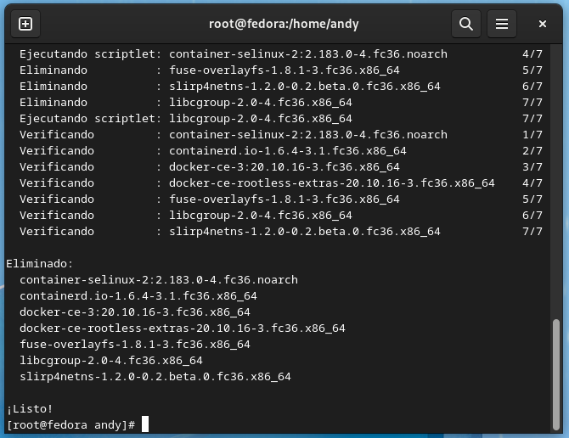

**sudo dnf -y install dnf-plugins-core**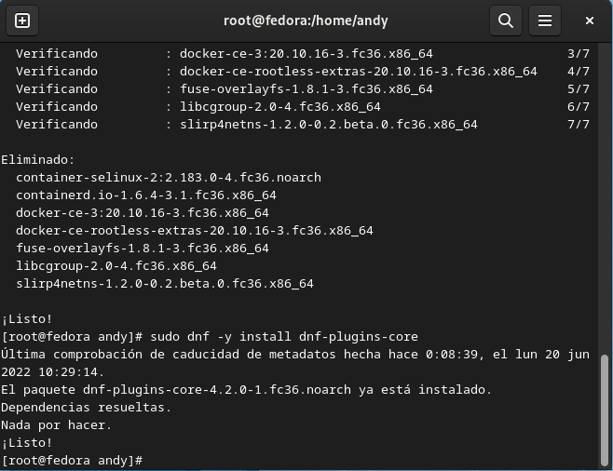

1. Procedemos a ingresar el próximo comando cuando el anterior comando haya finalizado su ejecucion:  
     
   sudo dnf config-manager \

-- add-repo \

https://download.docker.com/linux/fedora/docker-ce.repo

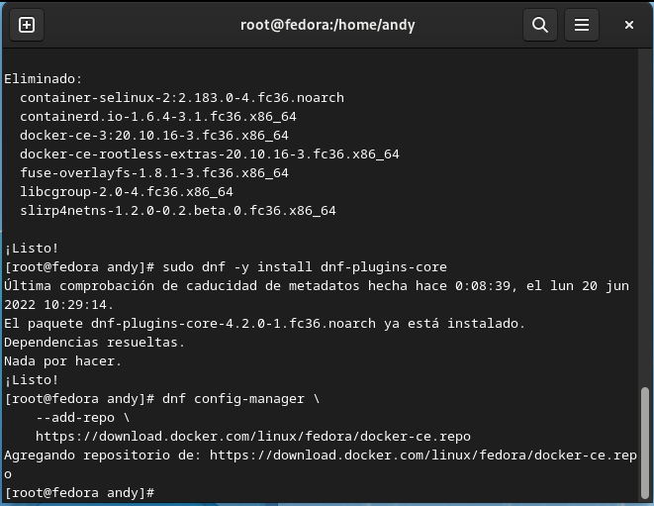

1. Luego ingresamos el próximo comando:  
     
   sudo dnf install docker-ce docker-ce-cli containerd.io docker-compose-plugin

Para confirmar insertamos la letra “s” y presionaremos enter para instalar.



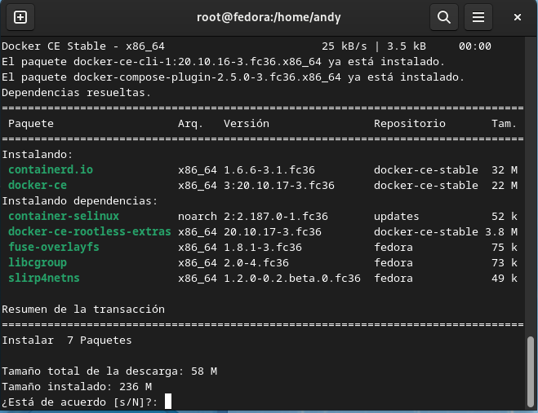

1. Ahora vamos iniciar nuestro DOCKER con el siguiente comando:

sudo systemctl start docker

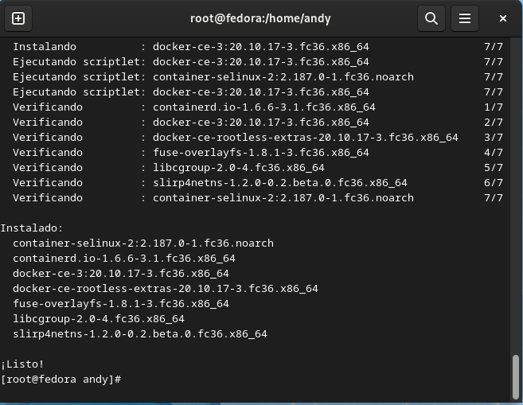

Para comprobar la instalación correctamente del DOCKER, vamos a iniciarlo.

Con el siguiente comando:

sudo systemctl start docker

**listo, nuestro docker quedó instalado correctamente en Fedora 2022.**

# **MANUAL DE INSTALACIÓN DE UBUNTU EN DOCKER - FEDORA 2022**

Ahora procederemos a instalar Ubuntu en nuestro docker.

1. Después de iniciar nuestro DOCKER, ejecutaremos el siguiente comando para instalar UBUNTU en nuestro DOCKER:

Ingresamos el siguiente comando:

sudo docker pull ubuntu

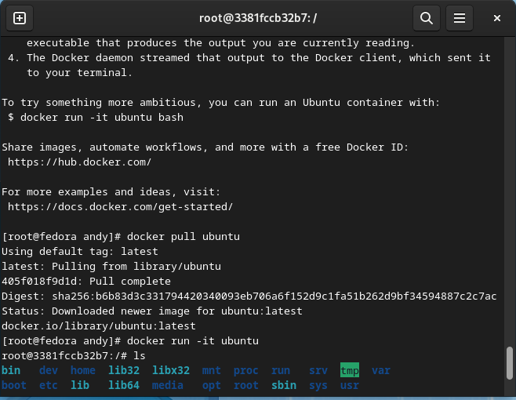

1. A continuación de la instalación, iniciaremos Ubuntu para comprobar su funcionamiento.

**docker run -it ubuntu**



**listo, nuestro ubuntu en docker quedó instalado correctamente en Fedora 2022.**

**MANUAL DE INSTALACIÓN DE MYSQL EN DOCKER - FEDORA 2022**

1. Primero listamos los módulos para poder realizar la instalación:

* sudo dnf module list mysql

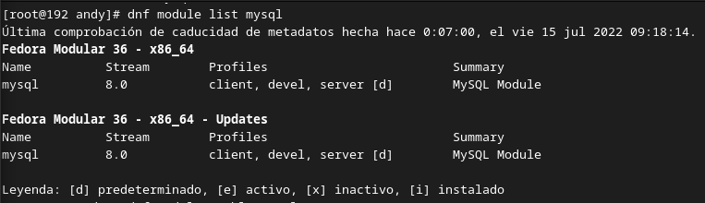

1. Ahora Activamos el modulo que seleccionamos:

* sudo dnf module enable mysql:8.0 -y

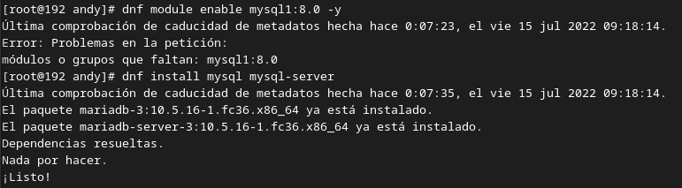

1. Ahora Instalamos el mysql correctamente, en nuestro caso nos va a mostrar que ya lo tenemos instalado, pero en su caso no lo van a tener:

* sudo dnf install mysql mysql-server

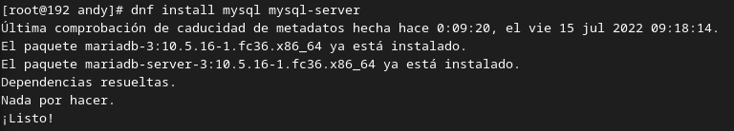

1. Listo, ya tendremos instalado correctamente, ahora verificamos si quedo instalado correctamente:

* mysql --version

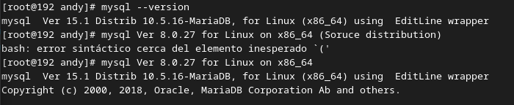

**LISTO, YA TENEMOS MYSQL EN NUESTRO DOCKER CORRECTAMENTE**.